Лекція 4. «Лінійний синтез скінчених графів»
Лінійний синтез скінченних графів полягатиме в ототожненні їх по двом простим ланцюгам. , де - ланцюга графа

Наприклад простих
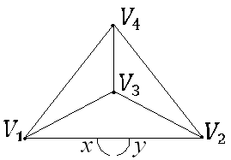
Множини всіх рвзних ланцюгів для по довжині розібємо на групи
x,y – додаткові вершини
x,y- внутрішні точки, що стали додатковими та вершинами породили ланцюг (
3 Простих ланцюгів довжини три немає, але є під ланцюгові довжини три, а саме
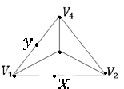
X,(

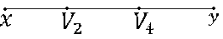

«лінійний синтез»
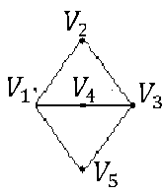
Множина простих ланцюгів графа робиваеться на такі градуси по довжині
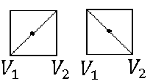
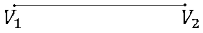
Будемо вважати представниками ребер аж два ребра
Ці два ланцюга вважаемо різними з точки зору формального перетину вершини починаючи з пробної лівої вершини,яка починаючи ????? в варіанті а здійснюється двома, а в варіанті б- з одніею
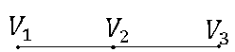
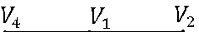
а)
б)
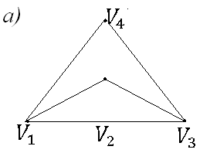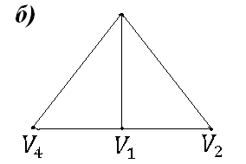

Два представника простих ланцюгів довжини
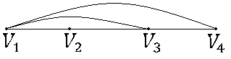

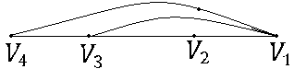

Є представники простих ланцюгів 3
4 Четверта група складатиметься з двох різних з підланцюгів довжини ;.(немає у простих ланцюгів), що утворені наступним чином
а) х- внутрішня точка ребра
у- внутрішня точка ребра
в) х- внутрішня точка ребра
у- внутрішня точка ребра
Висновок : лінійний синтез двух графів виконуємо шляхом ототожнення вершин всіх різних пар ланцюгів та під ланцюгів взятих з множини всіх різних ланцюгів графи (із списка мінімальних графів ,або )
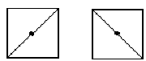
Синтезуємо полс дов, 1наступним шляхом
1)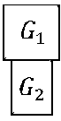 2)3)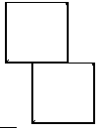4)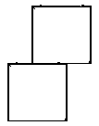
Варіанти:
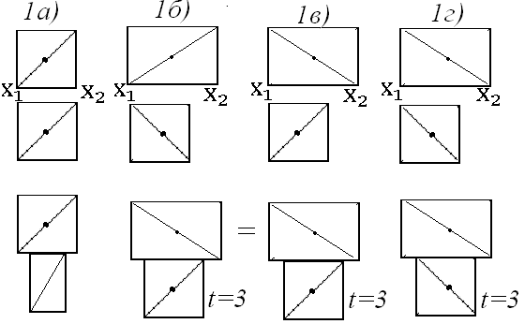

Виконуємо ототожнення пар вершин та викинемо парне ребро
Результат лінійного варіанта 1(рівне трьом)

T=3 – число досяжності

